连云港市急救中心2015年度部门决算

目 录
第一部分 连云港市急救中心概况
一、主要职能
二、部门决算单位构成情况
三、2015年度主要工作完成情况
第二部分 连云港市急救中心2015年度部门决算表
一、收入支出决算总表
二、收入决算表
三、支出决算表
四、财政拨款收入支出决算总表
五、财政拨款支出决算表
六、财政拨款基本支出决算表
七、一般公共预算财政拨款支出决算表
八、一般公共预算财政拨款基本支出决算表
九、一般公共预算财政拨款“三公”经费、会议费、培训费支出决算表
第三部分 连云港市急救中心2015年度部门决算情况说明
第四部分 名称解释

第一部分 连云港市急救中心概况
一、连云港市急救中心主要职能
连云港市急救中心成立于1992年，是我市唯一的院前急救公共卫生事业单位。主要职能是承担着全市院前急救、突发事件应急处置、社会保障、急救培训及急救科研等任务。
二、部门决算单位构成情况
连云港市急救中心2015年部门决算单位是本单位1个单位。
三、2015年度主要工作完成情况
2015年，市急救中心在市卫计委党委的正确领导下，认真贯彻落实全市卫生计生会议精神，进一步推进急救工作的深入开展。形成了上下贯通、指挥有序、调度有力、反应迅速的院前急救网络，建立了训练有素、技术过硬、装备齐全、服务一流的院前急救队伍，提高了院前急救反应能力和救治水平，较好完成了全年各项指标。主要工作完成情况如下：
1.规范救治,院前急救工作平稳发展。2015年共完成各类院前急救任务17611次，比去年同期增长8.19%；与110联动5613次，比去年同期增长3.71%，长途转运345次，比去年同期增长21.48%；接警电话81604次，比去年同期增长3.57%；急救出车率99.34%，安全行车65万公里；处置突发公共事件3起，出动车辆4台次；承担重大社会活动保障任务15次，动用车辆41台次。
2.多措并举，应急能力建设步伐加快。具体包括以下方面：①进一步完善“120”省市县联网,加强“120”与省联网运行管理。全年共解决县级120与市120、省急救医疗指挥中心联网对接中存在的问题5起，对县级120联网设备进行检查6次，赴各县区进行120联网运行的技术支持与指导6次。②大力开展卫生应急培训工作。全年组织医护人员开展心肺复苏、外伤五项技术等综合技能竞赛2次；组织护士开展静脉输液“百针计划”；组织驾驶员开展长距离倒车入库、定点停车、拆卸轮胎等岗位技能竞赛1次；组织调度员开展地理测验、接警模拟演练2次。10月份参加全市卫生应急技能竞赛，取得专业组团体第1名。3名参赛队员分别荣获市五一劳动奖章、市卫生应急标兵称号和卫生应急技术能手称号。③逐步增加应急物资储备。15年储备应急基本物资6大类58种，共计15万元。基本满足突发公共卫生事件和其他突发事件卫生应急处置需要。④组织参加室外应急综合演练。为进一步提高中心应对大型突发事件紧急医学救援能力，9月，组织36名人员参加了连云港市“平安丝路-2015”反恐应急演习，出动救护车12台次；11月，组织26名人员参加了连云港口岸中东呼吸综合症疫情应急处置演练，出动救护车7台次，严格按照《连云港市急救中心中东呼吸综合症病例转运工作方案》对疑似病例进行转运，圆满完成演练任务。⑤突发公共卫生事件信息报告完整、及时。全年调度部门共接警81604次，派车17611次，及时准确填报车辆调度信息，无1起急救调度责任事故发生。上报突发公共卫生事件及其他突发公共事件紧急医学救援信息3起，分别为，5月6日灌南硫酸厂硫酸外溢，事故造成2人重伤2人轻伤；5月14日核电站发生二甲苯中毒事件，中心出动救护车3台次；5月23日G15沈海高速车祸，事故共造成4人死亡18人受伤，中心出动救护车1台次。突发事件报告的完整率和及时率均达100%，及时、规范、有效处置率达100%。
3.严格纪律,规范开展财务管理工作。①全面实施事业单位新会计制度，及时、准确报送医改投入监测、中央补助公共卫生专项资金项目执行、卫生财务决算、财务网络直报等数据资料，无漏报、错报现象发生，数据真实、可靠。②严格执行《关于规范救护收费管理的通知》（连价医[2015]92号）文件规定的价格收费政策，无自立项目收费、乱收费现象，价格公示制度健全、收费服务规范。③严格执行各项财经纪律和财务会计制度，无私设“小金库”行为。
4.上下合力,圆满完成救护车清理工作。根据《关于进一步规范全省救护车使用管理的通知》（苏卫医[2014]65号）和《关于做好非院前急救系统救护车警灯警报器和外观标识清理工作的通知》（苏卫办医政[2015]4号）等文件要求，今年4月起，中心配合市卫计委，联合市公安局对全市349辆救护车进行了摸底排查，将需要清理的救护车作为重点，分类实施了外观清理、运营性质变更、报废注销等措施。根据清理情况，目前我市共保留院前急救体系内救护车109辆，并全部进行了统一编号、备案，同时对需要进行清理的救护车进行了统计，规范了救护车使用和管理，取得了较好效果。
5.抓好信访,切实保障群众利益。中心狠抓信访工作管理，强化责任意识，实行信访工作“一把手”工程，把信访工作纳入单位目标考核，实行“一票否决”。全年共接到12345、12320热线及“阳光信访”投诉案件4起，均在第一时间进行调查、回复和上报，收到了良好的效果。及时处置率、及时结案率100%，未发生1起越级上访事件。

第二部分 连云港市急救中心2015年度部门决算表
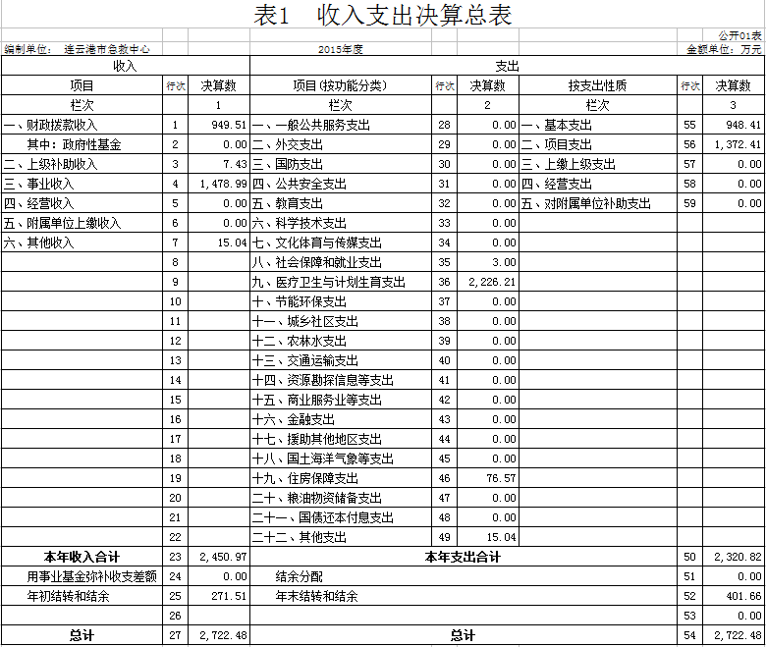

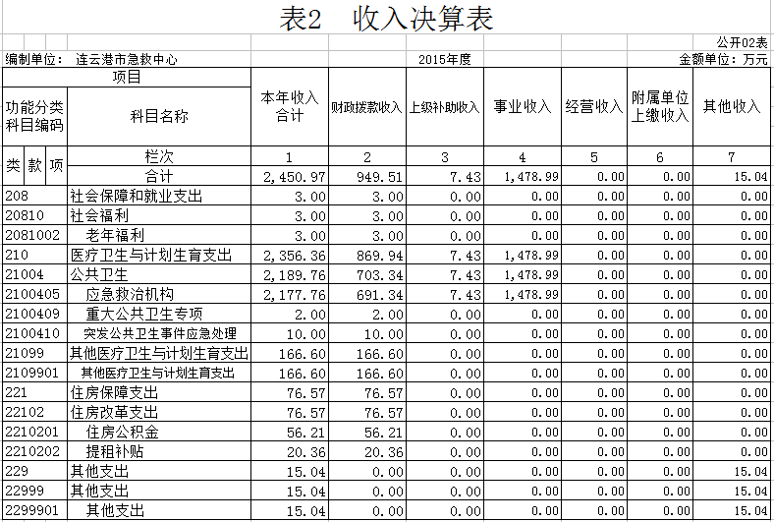

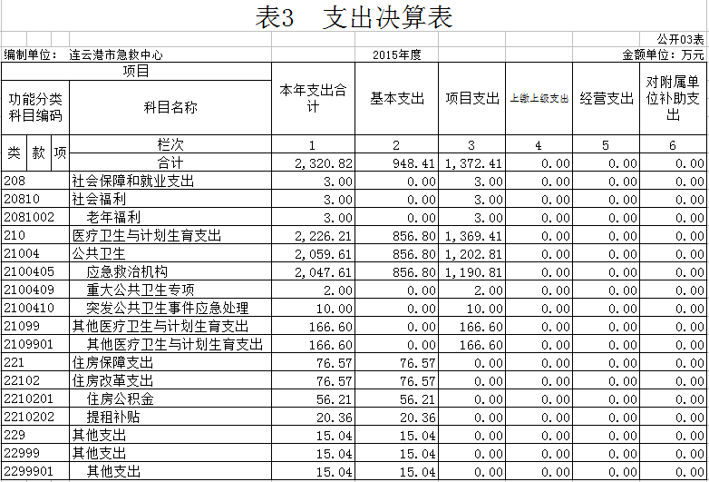

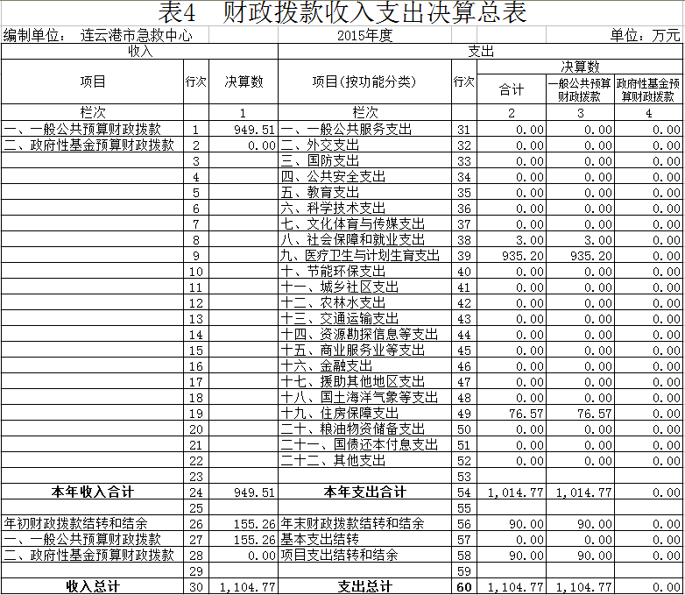

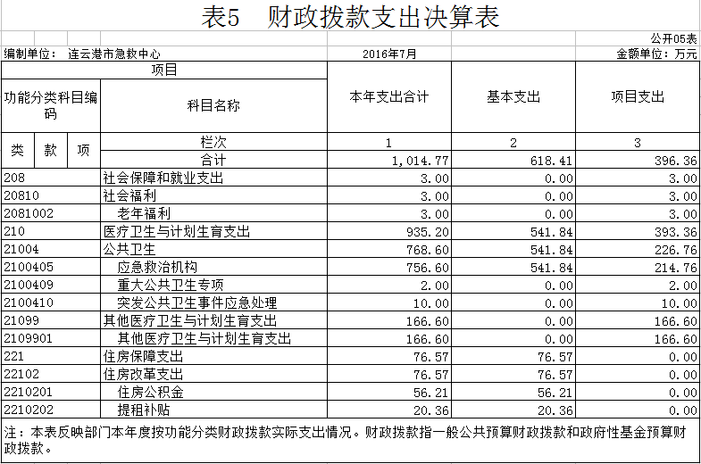

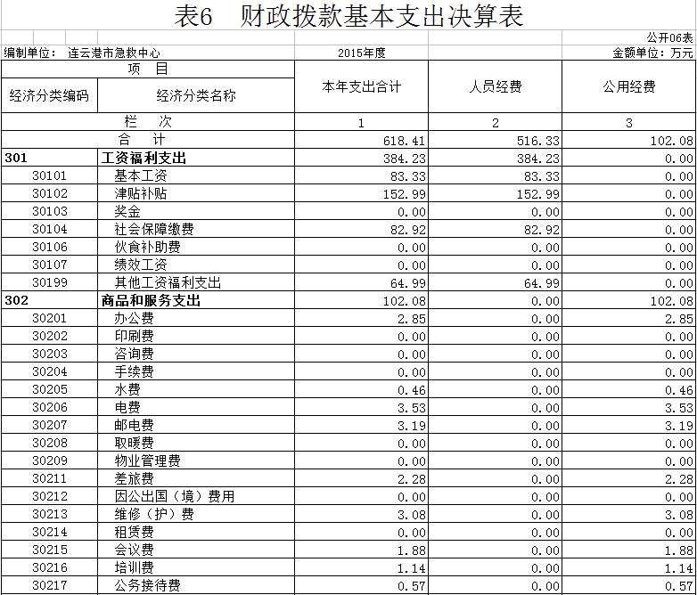

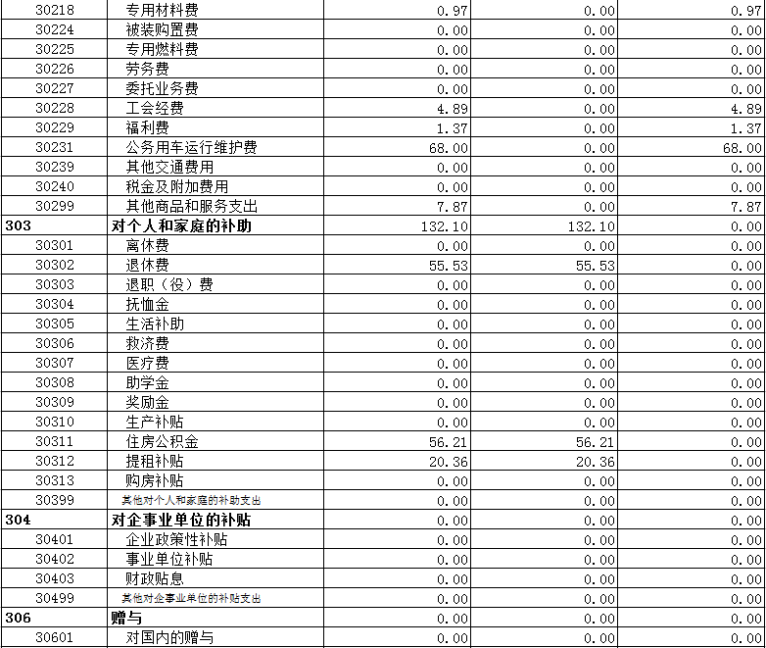

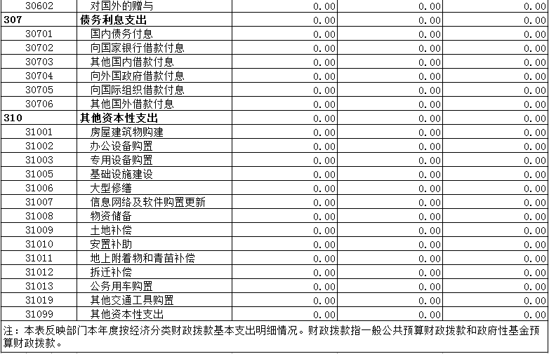

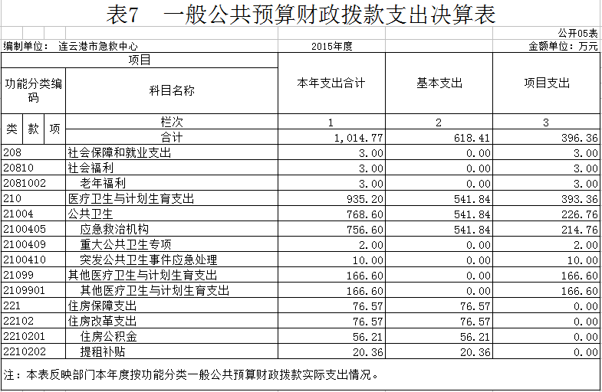

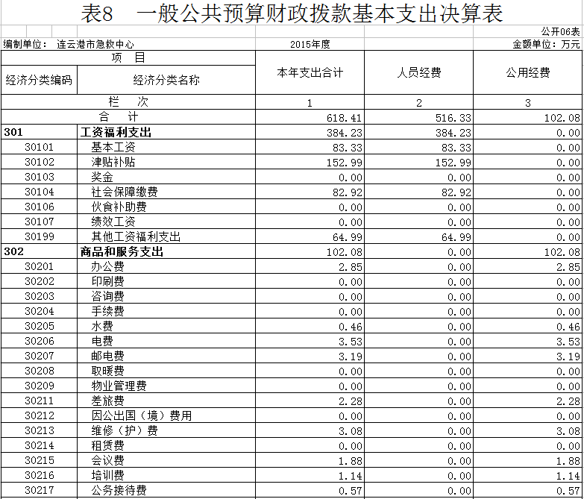

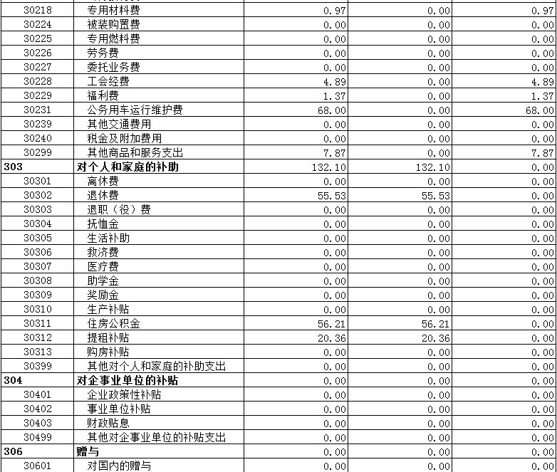

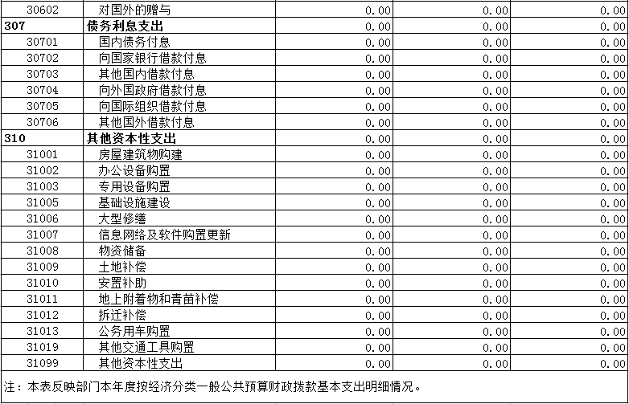

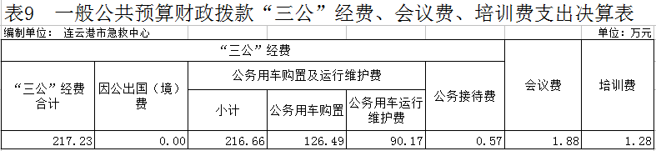

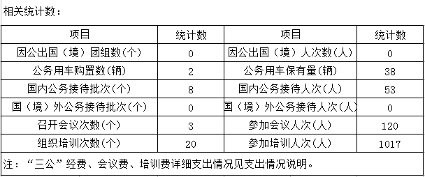

第三部分 连云港市急救中心2015年度部门决算情况说明

一、收入支出总体情况说明
市急救中心2015年度收入总计2722.48万元，比上年增加1139.7万元，增长72.01%。主要原因是中心服务楼资产价值转入行政账。支出总计2722.48万元，比上年增加1139.7万元，增长72.01%。主要原因是中心服务楼支出转入行政账。其中：
（一）收入总计2722.48万元。包括：
1．财政拨款收入949.51万元，为中心当年从市级财政取得的一般公共预算拨款，比上年减少177.53万元，减少15.75%。主要原因是市财政今年的购置负压型救护车的指标没有去年多。
2．上级补助收入7.43万元，为中心收到市卫计委拨入的中东呼吸综合症经费、徐圩国际马拉松保障等非财政补助资金。上年未发生。
3．事业收入1478.99万元，为中心开展急救业务活动及其辅助活动取得的收入。比上年增加1023.25万元，增长224.52%。主要原因是中心服务楼资产价值转入行政账。
4．其他收入15.04万元，为单位取得的除上述收入以外的各项收入，主要为中心取得的市财政拨付的预算内暂存款项,用于补发2014年度退休人员工资。上年未发生。
5．年初结转和结余271.51万元，主要是本年度或以前年度预算安排、因客观条件发生变化无法按原计划实施，需要延迟到以后年度按有关规定继续使用的资金。
（二）支出总计2722.48万元。包括：
1．社会保障和就业支出3万元，主要用于对孤寡老人呼叫系统方面的支出。比上年减少5.56万元,减少64.95%。主要原因是2014年度市财政拨付的其他社会保障和就业支出5.56万元,用于人员经费缺口。
2.医疗卫生与计划生育支出2226.21万元，主要用于应急救治机构的支出。比上年增加1109.18万元，增长99.3%。主要原因是中心服务楼支出转入行政账。
3.住房保障支出76.57万元，主要用于中心按照国家有关规定为职工缴纳住房公积金、发放提租补贴支出。比上年增加1.86万元,增长2.49%。主要原因是在编人员增加、公积金和提租补贴基数调整。
4.其他支出15.04万元,主要用于补发2014年度退休人员工资。比上年减少95.93万元,减少86.45%。主要原因是2014年度市财政拨付的2013年度在职在编人员绩效工资。
5．年未结转和结余401.66万元，为单位结转下年的项目支出结转和结余。主要是本年度或以前年度预算安排、因客观条件发生变化无法按原计划实施，需要延迟到以后年度按有关规定继续使用的资金。
二、收入决算情况说明
市急救中心本年收入合计2450.97万元，其中：财政拨款收入949.51万元，占38.75%；上级补助收入7.43万元，占0.3%；事业收入1478.99万元，占60.34%；其他收入15.04万元，占0.61%。
三、支出决算情况说明
市急救中心本年支出合计2320.82万元，其中：基本支出948.41万元，占40.87%；项目支出1372.41万元，占59.13%。
四、财政拨款收入支出决算总体情况说明
市急救中心2015年度财政拨款收入总决算949.51万元, 比上年减少177.53万元,减少15.75%。主要原因是市财政今年的购置负压型救护车的指标没有去年多。支出总决算1014.77万元,比上年增加42.99万元,增长4.42%。主要原因是在职在编人员及退休人员增加、工资标准提高；公积金、医疗保险金等基数提高、购负压型救护车1辆。
五、财政拨款支出决算情况说明
财政拨款支出决算反映的是一般公共预算和政府性基金预算财政拨款支出的总体情况，既包括使用本年从本级财政取得的拨款发生的支出，也包括使用上年度财政拨款结转和结余资金发生的支出。
市急救中心2015年财政拨款支出1014.77万元，占本年支出合计的43.72%。比上年增加42.99万元，增长4.42%。主要原因是在职在编人员及退休人员增加、工资标准提高；公积金、医疗保险金等基数提高、购负压型救护车1辆。
市急救中心2015年度财政拨款支出年初预算为743.41万元，支出决算为1014.77万元，完成年初预算的136.5%。决算数大于年初预算的主要原因是在职在编人员增加、工资标准提高、急救车辆增加等。其中：
（一）社会保障和就业支出(类)
1.社会福利(款)老年福利(项)。年初预算为0万元，支出决算为3万元。
（二）医疗卫生与计划生育支出（类）
1.公共卫生（款）应急救治机构（项）。年初预算为666.84万元，支出决算为756.6万元，完成年初预算的113.46%。决算数大于预算数的主要原因在职在编人员增加、工资标准提高、救护车数量及急救用车次数增加等。
2.公共卫生（款）重大公共卫生专项（项）。年初预算为0万元，支出决算为2万元。
3.公共卫生（款）突发公共卫生事件应急处理（项）。年初预算为0万元，支出决算为10万元。
4.其他医疗卫生与计划生育支出（款）其他医疗卫生与计划生育支出（项）。年初预算为0万元，支出决算为166.6万元。
(三)住房保障支出（类）
1.住房改革支出（款）住房公积金（项）。年初预算为56.21万元，支出决算为56.21万元，完成年初预算的100%。
2.住房改革支出（款）提租补贴（项）。年初预算为20.36万元，支出决算为20.36万元，完成年初预算的100%。
六、财政拨款基本支出决算情况说明
市急救中心2015年度财政拨款基本支出618.41万元，其中：
（一）人员经费516.33万元。主要包括：基本工资、津贴补贴、社会保障缴费、其他工资福利支出、退休费、住房公积金、提租补贴。
（二）公用经费102.08万元。主要包括：办公费、水费、电费、邮电费、差旅费、维修（护）费、会议费、培训费、公务接待费、专用材料费、工会经费、福利费、公务用车运行维护费、其他商品和服务支出。
七、一般公共预算财政拨款支出决算情况说明
一般公共预算财政拨款支出决算反映的是一般公共预算财政拨款支出的总体情况，既包括使用本年从本级财政取得的一般公共预算财政拨款发生的支出，也包括使用上年度一般公共预算财政拨款结转和结余资金发生的支出。
市急救中心2015年一般公共预算财政拨款支出1014.77万元，比上年增加42.99万元，增长4.42%。主要原因是在职在编人员及退休人员增加、工资标准提高；公积金、医疗保险金等基数提高、购负压型救护车1辆。
市急救中心2015年度一般公共预算财政拨款支出年初预算为743.41万元，支出决算为1014.77万元，完成年初预算的136.5%。决算数大于年初预算的主要原因是在职在编人员增加、工资标准提高、急救车辆增加等。
八、一般公共预算财政拨款基本支出决算情况说明
市急救中心2015年度一般公共预算财政拨款基本支出618.41万元，其中：
（一）人员经费516.33万元。主要包括：基本工资、津贴补贴、社会保障缴费、其他工资福利支出、退休费、住房公积金、提租补贴。
（二）公用经费102.08万元。主要包括：办公费、水费、电费、邮电费、差旅费、维修（护）费、会议费、培训费、公务接待费、专用材料费、工会经费、福利费、公务用车运行维护费、其他商品和服务支出。
九、一般公共预算财政拨款“三公”经费、会议费、培训费支出情况说明
市急救中心2015年度一般公共预算拨款安排的“三公”经费决算支出中，因公出国（境）费支出0万元；公务用车购置及运行费支出216.66万元，占“三公”经费的99.74%；公务接待费支出0.57万元，占“三公”经费的0.26%。具体情况如下：
1．因公出国（境）费决算支出0万元。
2．公务用车购置及运行费支出216.66万元。其中：
（1）公务用车购置决算支出126.49万元，年初预算为30万元,完成年初预算的421.63%，决算数大于预算数的主要原因是市财政2014年度拨付的负压型救护车购置经费在2015年度购置。本年度使用一般公共预算拨款购置负压型救护车1辆，主要为我市可能发生的各类传染性疾病的防控和转运工作购置的负压型救护车。
（2）公务用车运行维护费决算支出90.17万元，年初预算为68万元,完成年初预算的132.6%，决算数大于预算数的主要原因急救车数量增加、急救车辆档次提高、急救出车次数增加等。公务用车运行维护费主要用于各类院前急救任务发生的车辆维修、保险、汽油等费用。2015年使用一般公共预算拨款开支运行维护费的公务用车保有量38辆。
3．公务接待费0.57万元。其中：
（1）外事接待支出0万元。
（2）国内公务接待支出0.57万元，年初预算为0.57万元,完成预算的100%。国内公务接待主要为接待省内外急救中心来我单位参观学习等，2015 年使用一般公共预算拨款开支的国内公务接待8批次，53人次。主要为接待省内外急救中心来我单位参观学习等。
市急救中心2015 年度一般公共预算拨款安排的会议费决算支出1.88万元，年初预算为1.88万元,完成预算的100%。2015 年度全年召开会议3个，参加会议120人次。主要为召开急救业务知识培训、行风座谈会等。
市急救中心2015 年度一般公共预算拨款安排的培训费决算支出1.28万元，年初预算为1.28万元,完成预算的100%。2015 年度全年组织培训20个，组织培训1017人次。主要为培训全市机关、事业单位、厂矿、学校、社区等单位普及急救知识。
十、机关运行经费支出决算表情况说明
因2015年度急救中心未发生,无数据,故未公开。
十一、政府性基金预算财政拨款收入支出决算表情况说明
因2015年度急救中心未发生,无数据,故未公开。
十二、政府采购支出决算情况表情况说明
因2015年度急救中心未发生,无数据,故未公开。

第四部分 名词解释

一、财政拨款收入：指单位本年度从市级财政部门取得的财政拨款。
二、上级补助收入：指事业单位从主管部门和上级单位取得的非财政补助收入。
三、事业收入：指事业单位开展专业业务活动及其辅助活动取得的收入，事业单位收到的财政专户实际核拨的教育收费等资金在此反映。
四、其他收入：指单位取得的除上述“财政拨款收入”、“事业收入”、“经营收入”等以外的各项收入。
五、年初结转和结余：指单位上年结转本年使用的基本支出结转、项目支出结转和结余和经营结余。
六、年末结转和结余资金：指本年度或以前年度预算安排、因客观条件发生变化无法按原计划实施，需要延迟到以后年度按有关规定继续使用的资金。
七、基本支出：指为保障机构正常运转、完成日常工作任务而发生的人员支出和公用支出。
八、项目支出：指在基本支出之外为完成特定的行政任务或事业发展目标所发生的支出。
九、“三公”经费：指市级部门用一般公共预算财政拨款安排的因公出国（境）费、公务用车购置及运行费和公务接待费。其中，因公出国（境）费指单位公务出国（境）的住宿费、旅费、伙食补助费、杂费、培训费等支出；公务用车购置及运行费指单位公务用车购置费及租用费、燃料费、维修费、过路过桥费、保险费、安全奖励费用等支出；公务接待费指单位按规定开支的各类公务接待（含外宾接待）支出。

